Factory Method

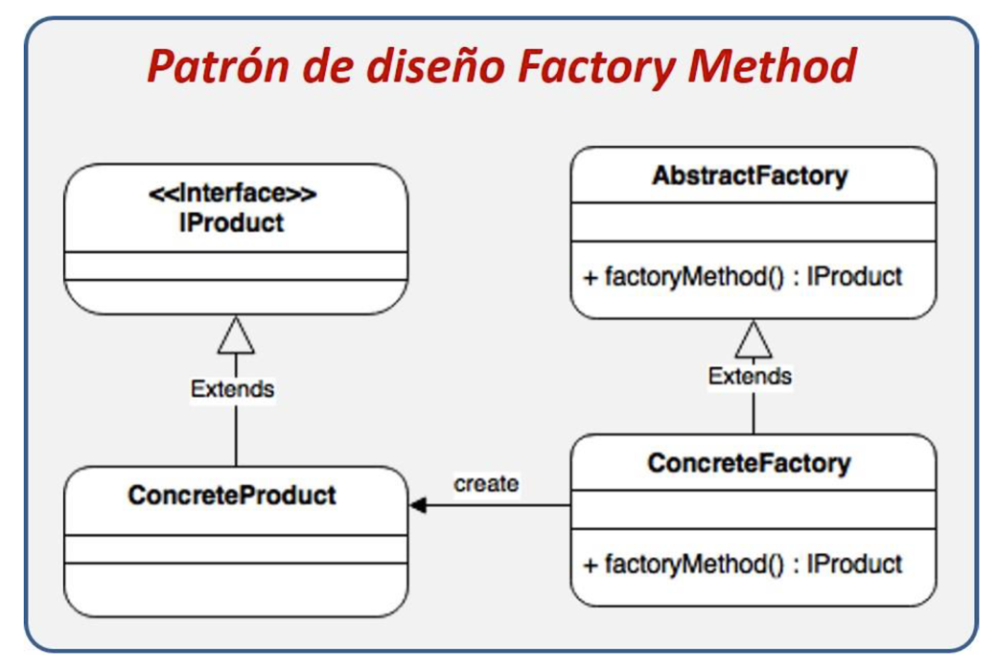

Los componentes que conforman el patrón son los siguientes:

**IProduct:** Representa de forma abstracta el objeto que queremos crear, mediante esta interface se definen la estructura que tendrá el objeto creado.

**ConcreteProduct:** Representa una implementación concreta de la interface IProduct, la cual es creada a través del ConcreteFactory.

**AbstractFactory:** Este componente puede ser opcional, sin embargo, se recomienda la creación de un AbstractFactory que define el comportamiento por default de los ConcreteFactory.

**Concrete Factory:** Representa una fábrica concreta la cual es utilizada para la creación de los ConcreteProduct, esta clase hereda el comportamiento básico del AbstractFactory.

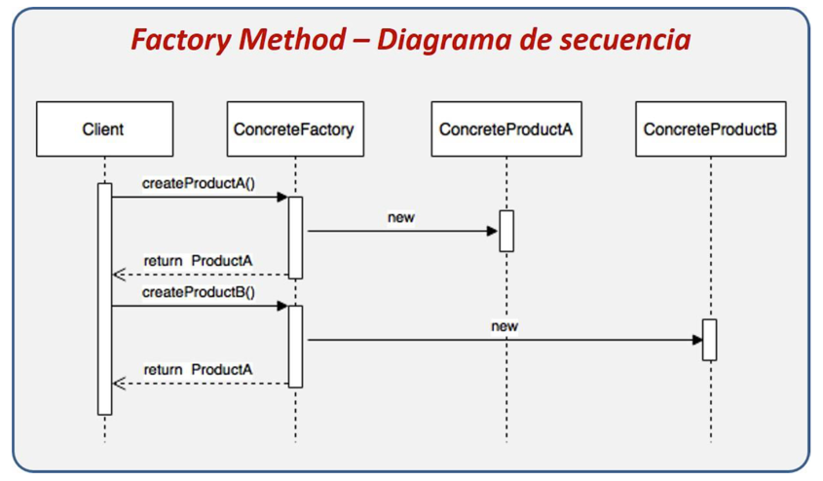

El diagrama se interpreta de la siguiente manera:

1. El cliente le solicita al ConcreteFactory la creación del ProductA.

2. El ConcreteFactory localiza la implementación concreta de ProductA y crea una nueva instancia.

3. El ConcreteFactory regresa el ConcreteProductA creado.

4. El cliente le solicita al ConcreteFactory la creación del ProductB.

5. El ConcreteFactory localiza la implementación concreta del ProductB y crea una nueva instancia.

6. El ConcreteFactory regresa el ConcreteProductB creado

